Межгосударственный стандарт ГОСТ 30779-2001
"Стеклопакеты строительного назначения. Метод определения сопротивления атмосферным воздействиям и оценки долговечности"
(введен в действие постановлением Госстроя РФ от 24 декабря 2001 г. N 125)

Insulating glass units for building. Method of determination of resistance to atmospheric effects and estimation of life circle

Дата введения 1 июля 2001 г.

См. также Строительные нормы СН 481-75 "Инструкция по проектированию, монтажу и эксплуатации стеклопакетов", утвержденные постановлением Госстроя СССР от 31 декабря 1975 г. N 250

Введение
1. Область применения
2. Нормативные ссылки
3. Определения
4. Сущность метода
5. Аппаратура
6. Порядок подготовки к проведению испытаний
7. Проведение испытаний
8. Оценка результатов испытаний
9. Оформление результатов испытаний
Приложение А. Порядок проведения испытания по режиму IV
Приложение Б. Библиография
Приложение В. Сведения о разработчиках стандарта

Введение

В настоящем стандарте использован метод оценки долговечности стеклопакетов при испытании по режиму (см. приложение А), принятому в соответствии с pr EN 1279-2 [1].

1. Область применения

Настоящий стандарт распространяется на стеклопакеты строительного назначения (далее - стеклопакеты) и устанавливает метод определения сопротивления атмосферным воздействиям и оценки их долговечности по изменению значений физико-механических показателей под воздействием циклических нагрузок. Метод, установленный в стандарте, допускается использовать для определения сопротивления стеклопакетов воздействию слабоагрессивных химических сред и совместимости материалов, применяемых в конструкциях стеклопакетов.
Метод применяют при квалификационных, типовых, сертификационных, периодических испытаниях и других видах испытаний.

2. Нормативные ссылки

В настоящем стандарте использованы ссылки на следующие стандарты:
ГОСТ 166-89 Штангенциркули. Технические условия
ГОСТ 427-75 Линейки измерительные металлические. Технические условия
ГОСТ 24866-99 Стеклопакеты клееные строительного назначения. Технические условия.

3. Определения

В настоящем стандарте использованы следующие термины с соответствующими определениями.
Герметичность стеклопакета - свойство стеклопакета противостоять проникновению газов, водяных паров и воды.
Точка росы стеклопакета - температура (Т_т.р.) воздуха (или газа) в стеклопакете, при которой находящийся в нем водяной пар достигает состояния насыщения и выпадает на внутренней поверхности стекол в виде конденсата.
Эффективность влагопоглотителя - характеристика влагопоглотителя, входящего в конструкцию дистанционной рамки, определяющая способность поглощения водяного пара из межстекольного пространства.
Долговечность стеклопакетов - характеристика, определяющая способность стеклопакетов сохранять эксплуатационные качества в течение заданного срока, подтвержденная результатами лабораторных испытаний и выражаемая в условных годах эксплуатации.
Условный год эксплуатации - единица измерения долговечности стеклопакетов, условно соответствующая одному календарному году эксплуатации стеклопакета в реальных условиях.

4. Сущность метода

4.1 Сущность метода заключается в определении значений характерных показателей стеклопакетов в процессе циклических воздействий переменных положительных и отрицательных температур, влажности, ультрафиолетового облучения и слабоагрессивных химических сред (растворов), имитирующих воздействие критических эксплуатационных нагрузок.
4.2 В качестве показателей при определении сопротивления атмосферным воздействиям и оценки долговечности принимают: температуру точки росы (далее - точка росы), эффективность влагопоглотителя и герметичность стеклопакетов.

5. Аппаратура

Установка (комплект оборудования), обеспечивающая создание, регулирование и поддержание заданных режимов испытания:
- ультрафиолетовое облучение в диапазоне длин волн 280 - 400 нм интенсивностью (60 +- 2) и (80 +- 2) Вт/м2 при температуре в камере по термометру "черная панель" (50 +- 2)°С при настройке оборудования;
- дождевание (орошение) образцов;
- воздействие положительных температур до 90°С с погрешностью измерения не более 2°С при относительной влажности воздуха (95 +- 5)%;
- воздействие отрицательных температур до минус 70°С с погрешностью измерения не более 2°С;
- воздействие жидкой (или газообразной) слабоагрессивной среды при температуре (20 +- 3)°С.
Оборудование (в том числе кассеты или другие устройства для закрепления образцов) не должно оказывать влияния на результат испытания. Расстояние между образцами, а также между образцами и стенками камеры не должно быть менее удвоенного размера толщины образцов.
При испытаниях применяют:
- фотоинтенсиметр, обеспечивающий измерение интенсивности УФ излучения в диапазоне длин волн 280 - 400 нм с погрешностью измерения не более 15%;
- термометры жидкостные с диапазоном измерения от минус 100°С до плюс 100°С с погрешностью измерения не более 0,5°С;
- весы лабораторные общего назначения с погрешностью измерения не более 0,1 г;
- штангенциркуль по ГОСТ 166;
- линейки по ГОСТ 427;
- прибор для контроля точки росы, укомплектованный согласно ГОСТ 24866;
- емкость из стекла, фарфора, пластмассы или эмалированной стали, предназначенная для заполнения водой (химическими растворами) и размещения образца стеклопакета согласно требованиям ГОСТ 24866;
- часы с погрешностью измерения не более 10 с/сут.
В зависимости от применяемой установки (комплекта оборудования) разрабатывают рабочую документацию на проведение испытаний, при этом должна быть обеспечена погрешность измерений в пределах, установленных в настоящем стандарте.
Применяемое испытательное оборудование и приборы должны соответствовать требованиям нормативных документов (далее - НД) и быть поверены в установленном порядке.

6. Порядок подготовки к проведению испытаний

6.1 До начала проведения испытаний устанавливают режим испытаний.
Испытания проводят по одному из режимов, приведенных в таблице 1.

Таблица 1 - Режимы циклических испытаний, ч

┌───────┬────────┬───────────┬──────────┬───────┬────────┬─────┬────────┐
│ Номер │Погруже-│Ультрафио- │Погружение│Замора-│Погруже-│Наг- │ Время │
│режима │ ние в │ летовое │в щелочной│живание│ ние в │ рев │ цикла │
│ │соляной │ облучение │ раствор │ │ кислый │ │ │
│ │раствор │ │ │ │раствор │ │ │
├───────┼────────┼───────────┼──────────┼───────┼────────┼─────┼────────┤
│I │ 0,3 │ 1,0 │ 0,3 │ 3,0 │ 0,3 │17,0 │ 22,0 │
├───────┼────────┼───────────┼──────────┼───────┼────────┼─────┼────────┤
│II │ 0,3 │ 0,5 │ 0,3 │ 3,5 │ 0,3 │17,0 │ 22,0 │
├───────┼────────┼───────────┼──────────┼───────┼────────┼─────┼────────┤
│IIIM │ 0,3 │ 0,5 │ 0,3 │ 4,5 │ 0,3 │16,0 │ 22,0 │
├───────┼────────┴───────────┴──────────┴───────┴────────┴─────┴────────┤
│IV │ В соответствии с приложением А │
├───────┴───────────────────────────────────────────────────────────────┤
│Примечания │
│1. Температура выдержки при замораживании: │
│для режима I - минус 30°С; │
│для режима II - минус 35°С; минус 50°С - каждый шестой цикл; │
│для режима IIIM - минус 40°С; минус 60°С - каждый шестой цикл. │
│2. Температура выдержки при нагреве для всех режимов - (70-2)°С, при│
│относительной влажности воздуха (90-100)%. │
│3. В качестве солевого раствора применяют 3%-ный водный раствор NaCl. В│
│качестве щелочного раствора применяют 3%-ный водный раствор NаНСО3. │
│В качестве кислого раствора применяют 3%-ный водный раствор Н2SO4. │
│Температура растворов при испытании - (20 +- 3)°С. │
│После каждого вида воздействий образцы промывают дистиллированной│
│водой. │
│4. Допускается замена воздействия погружением в емкость на │
│орошение стеклопакета соответствующим раствором. │
│5. Уровень интенсивности ультрафиолетового облучения - (60 +- 2)Вт/м2│
│при температуре (50 +- 2)°С. Для стеклопакетов, применяемых в│
│конструкционном остеклении, уровень интенсивности ультрафиолетового│
│облучения - (80 +- 2)Вт/м2 при температуре (50 +- 2)°С. │
│Для стеклопакетов, предназначенных для конструкций структурного│
│остекления, которые не предполагают защиты герметика от воздействия УФ│
│излучения, после каждых 12 циклов испытаний устанавливают│
│дополнительное испытание воздействием УФ излучения в течение 22 ч,│
│уровень интенсивности - (80 +- 2)Вт/м2. │
│6. Временные интервалы между каждой нагрузкой внутри цикла испытаний не│
│должны превышать 20 мин при температуре (21 +- 4)°С. │
│7. Время повышения и снижения температуры при замораживании и нагреве│
│образцов входит во временные интервалы, указанные в таблице, и должно│
│составлять не более 40 мин. Изменение температуры не должно превышать│
│3°С в минуту. │
└───────────────────────────────────────────────────────────────────────┘

Испытания по режиму I применяют для стеклопакетов, предназначенных для эксплуатации в климатических районах со среднемесячной температурой воздуха в январе до минус 10°С (температура испытания минус 30°С).
Испытания по режиму II применяют для стеклопакетов, предназначенных для эксплуатации в климатических районах со среднемесячной температурой воздуха в январе от минус 10°С до минус 20°С (Температура испытаний минус 35°С и минус 50°С).
Испытания по режиму IIIM применяют для стеклопакетов морозостойкого исполнения, предназначенных для эксплуатации в климатических районах со среднемесячной температурой воздуха в январе минус 20°С и ниже (Температура испытаний минус 40°С и минус 60°С).
Испытания по режиму IV (приложение А) применяют, как правило, для оценки качества стеклопакетов, предназначенных для экспортных поставок.
Допускается в обоснованных случаях (например, при специфических условиях эксплуатации стеклопакетов) по согласованию с заказчиком изменять порядок проведения испытания, установленный в настоящем стандарте. При этом принятые изменения следует отражать в разработанной для этих целей программе испытаний и исполнительной (лабораторной) документации (в том числе в журналах и протоколах испытаний).
6.2 Отбор образцов для испытаний.
Образцы отбирают из партии стеклопакетов, прошедших приемосдаточные испытания на предприятии-изготовителе в соответствии с ГОСТ 24866 или другими НД на их изготовление. Испытания проводят не ранее чем через две недели после изготовления стеклопакетов.
Для испытаний отбирают не менее шести образцов стеклопакетов каждого вида размерами не менее [(350х350) +- 2] мм. Отбор образцов оформляют актом согласно установленному порядку отбора образцов.
Отобранные образцы стеклопакетов выдерживают в лаборатории в распакованном виде при температуре (22 +- 3)°С и относительной влажности воздуха (55 +- 5)% не менее суток. При этом образцы должны быть защищены от воздействия прямых солнечных лучей.
Перед испытанием все образцы проверяют на соответствие требованиям НД к внешнему виду, маркировке, правильности нанесения герметиков, отклонениям номинальных размеров, отсутствию трещин и механических повреждений. Если хотя бы один образец не соответствует требованиям, установленным в НД, все отобранные образцы заменяют на новые. Результаты проверки фиксируют в исполнительной (лабораторной) документации.
6.3 Порядок подготовки оборудования для испытания.
Устанавливают режимы работы испытательного оборудования в соответствии с принятым режимом испытаний и инструкциями по эксплуатации оборудования.
Интенсивность ультрафиолетового излучения контролируют фотоинтенсиметром перед началом испытаний и через каждые 20 ч.

7. Проведение испытаний

7.1 Испытания проводят в следующей последовательности:
- предварительные испытания образцов;
- испытания по циклическим режимам, указанным в таблице 1 (режимы I; II; IIIM; IV);
- заключительные испытания.
7.2 При проведении предварительных испытаний определяют следующие показатели:
- герметичность в емкости с водой (шесть образцов);
- точку росы (шесть образцов);
- эффективность влагопоглотителя (три образца, разрушающий контроль).
Методы испытаний - по ГОСТ 24866 (в том числе герметичность - по приложению В, время выдержки образцов - (24 +- 1) ч).
При положительном результате испытаний каждого образца по всем установленным показателям три образца, прошедшие неразрушающий контроль (на герметичность и точку росы), передают для проведения испытания по циклическим режимам. При обнаружении отклонений от требований НД хотя бы на одном образце все образцы снимают с испытаний и заменяют их на новые. Результаты предварительных испытаний каждого образца по всем показателям фиксируют в исполнительной (лабораторной) документации.
7.3 После окончания каждого цикла испытаний (для режима IV - после каждых восьми циклов) проводят визуальный осмотр образцов на наличие трещин, следов проникновения воды и дефектов внешнего вида. При обнаружении отклонений от требований НД по этим показателям хотя бы на одном образце все образцы снимают с испытаний и результаты испытаний признают неудовлетворительными.
7.4 После выполнения каждых 12 циклов испытаний (для режима IV - после первой части испытаний) проводят промежуточный визуальный контроль качества стеклопакетов и испытания на точку росы. При обнаружении отклонений от требований НД по этим показателям хотя бы на одном образце испытания прекращают.
7.5 После завершения программы испытаний проводят визуальный осмотр стеклопакетов, испытания на точку росы и эффективность влагопоглотителя. Испытание на точку росы и эффективность влагопоглотителя проводят не ранее чем через 8 ч после окончания климатических воздействий.

8. Оценка результатов испытаний

8.1 Стеклопакеты считают выдержавшими испытания на сопротивление атмосферным воздействиям, если все образцы, прошедшие полную программу цикличных Испытаний отвечают следующим требованиям: - не имеет трещин, потеков и отслоений герметика от стекла, а также цветовых пятен и разводов на внутренней поверхности стекол; - влагопоглотитель сохранил эффективность не ниже 10°С для силикагелей и 20°С для молекулярного сита; - значения точки росы остались в пределах требований НД на испытываемые стеклопакеты.
8.2 Оценку долговечности стеклопакетов производят по числу проведенных циклов климатических испытаний, при этом каждые 12 циклов испытаний приравнивают к семи условным годам эксплуатации. В случае прекращения испытаний внутри 12-цикличного интервала значения долговечности стеклопакетов устанавливают интерполяцией.
Например, на 19-м цикле испытаний произошла разгерметизация одного из испытываемых образцов. Испытания прекращают, проводят оценку качества остальных стеклопакетов по точке росы, эффективности влагопоглотителя и показателям внешнего вида. При положительном результате этих испытаний долговечность стеклопакетов оценивают следующим образом: (18:12) х 7 = 10,5 условных лет эксплуатации.
8.3 Положительный результат полного цикла испытаний стеклопакетов является подтверждением их соответствия требованиям по морозостойкости, сопротивлению воздействия слабоагрессивных сред и совместимости материалов, применяемых для их изготовления.
8.4 При испытаниях стеклопакетов по режиму IV количественную оценку их долговечности не производят.

9. Оформление результатов испытаний

Результаты испытаний оформляют протоколом, в котором приводят следующие данные:
- наименование, юридический адрес и номер аттестата аккредитации испытательного центра (лаборатории), проводившего испытания;
- наименование и юридический адрес организации - заказчика испытаний;
- наименование и юридический адрес предприятия - изготовителя испытываемой продукции;
- наименование испытываемой продукции и нормативного документа, регламентирующего требования к ее качеству;
- описание испытываемых образцов продукции (размеры, конструкция, тип влагопоглотителя и герметиков и др.);
- дату поступления образцов в испытательный центр (лабораторию);
- номер регистрации образцов в испытательном центре (лаборатории);
- результаты испытаний, оформленные в виде таблицы, и оценку долговечности стеклопакетов;
- дату испытаний образцов;
- подписи руководителя испытательного центра (лаборатории) и испытателя, печать испытательного центра.

Приложение А
(обязательное)

Порядок проведения испытания по режиму IV

Процедура испытания состоит из двух частей:
- первая часть включает 56 температурных циклов от минус (18 +- 2)°C до (53 +- 1)°С при рекомендуемой относительной влажности воздуха >= 95% с перепадом (14 +- 2)°С в час в течение 12 ч;

Рисунок А.1 - График испытаний стеклопакетов по режиму IV

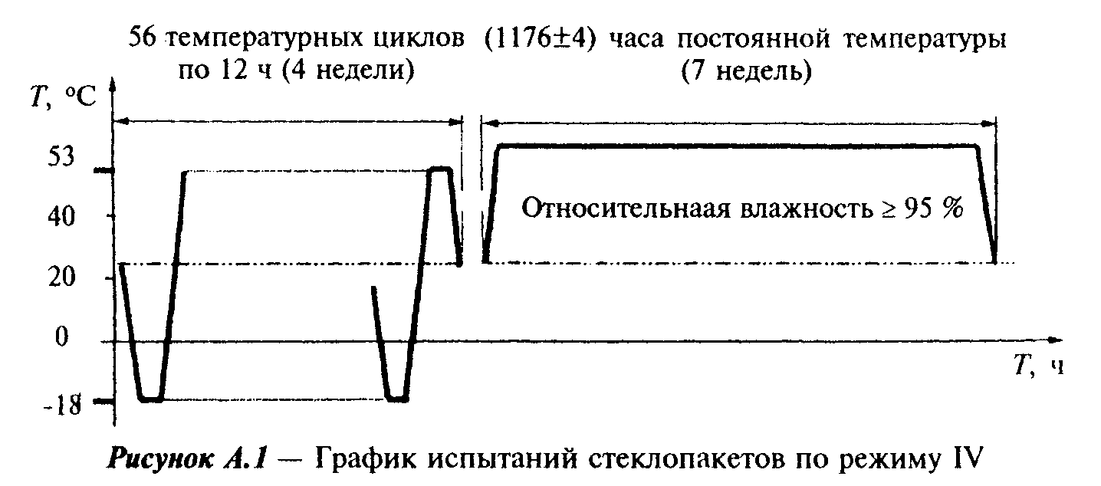

"Рисунок А.1. График испытаний стеклопакетов по режиму IV"

Рисунок А.2 - График одного цикла испытаний (первая часть испытаний по режиму IV)

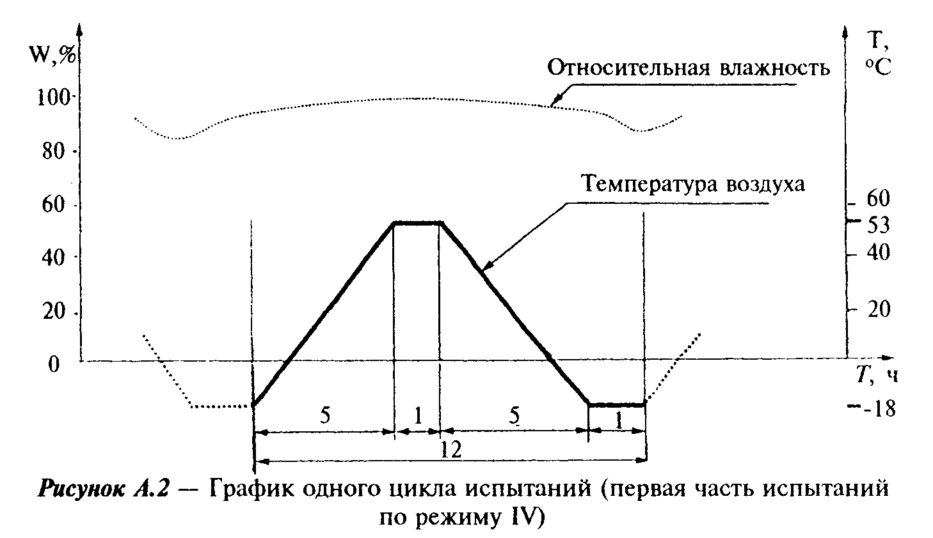

"Рисунок А.2. График одного цикла испытаний (первая часть испытаний по режиму IV)"

- вторая часть испытаний заключается в воздействии на образцы постоянной температуры (58 +- 1)°С и относительной влажности воздуха >= 95% в течение 7 недель.
В том случае если две части испытания проводятся в разных камерах, между ними допускается интервал 2 - 4 ч для перемещения испытываемых образцов из одной камеры в другую.

Приложение Б
(информационное)

Библиография

[1] рг EN 1279-2 Стекло в строительстве - Стеклопакеты - Метод испытания на долговечность и требования к влагопроницаемости.

Приложение В
(информационное)

Сведения о разработчиках стандарта

Настоящий стандарт разработан группой исполнителей в составе:
Н.В.Шведов, Госстрой России (руководитель);
Г.А.Строкова, ОАО "Полимерстройматериалы";
В.И.Третьяков, ОАО "Полимерстройматериалы";
А.Г.Чесноков, ОАО "ГИС";
О.А.Емельянова, ОАО "ГИС";
В.Баммингер, "Glastechniche Industrie Peter Lisec GmbH";
И.Б.Дементьев, "Glastechniche Industrie Peter Lisec GmbH";
C.A.Трунцев, ЗАО "Стеклостройкомплект".

